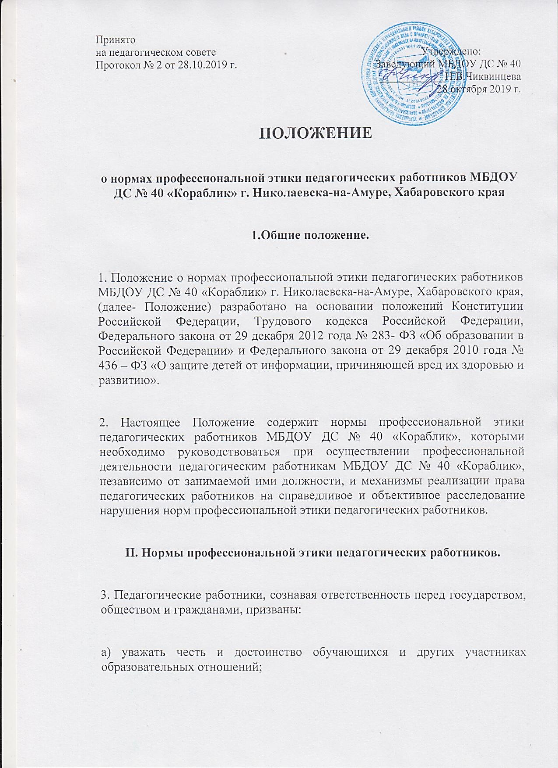

б) осуществлять свою деятельность на высоком профессиональном уровне;

в) соблюдать правовые, нравственные и этические нормы;

г) развивать у обучающихся познавательную активность, самостоятельность, инициативу, творческие способности, формировать гражданскую позицию, способность к труду и жизни в условиях современного мира, формировать у обучающихся культуру здорового и безопасного образа жизни;

д)применять педагогически обоснованные и обеспечивающие высокое  
качество образования формы, методы обучения и воспитания;

е)проявлять доброжелательность, вежливость, тактичность и внимательность к обучающимся, их родителям (законным представителям) и коллегам;

ж) проявлять терпимость и уважение к обычаям и традициям народов России и других государств, учитывать культурные и иные особенности различных этнических, социальных групп и конфессий, способствовать межнациональному и межрелигиозному взаимодействию между обучающимися.

з) Соблюдать при выполнении профессиональных обязанностей равенство прав и свобод человека и гражданина независимо от пола, расы, национальности, языка, происхождения, имущественного и должностного положения, места жительства, отношения к религии, убеждений, принадлежности к общественным объединениям, а также других обстоятельств;

и) Придерживаться внешнего вида, соответствовать общепринятому деловому стилю, который отличают официальность, сдержанность, аккуратность.

й) Воздерживаться от размещения в информационно- телекоммуникационной сети «Интернет», в местах, доступных для детей, информации, причиняющей вред здоровью и (или) развитию детей;

к) учитывать особенности психофизического развития обучающихся и  
состояние их здоровья, соблюдать специальные условия, необходимые для  
получения образования лицами с ограниченными возможностями здоровья,  
взаимодействовать при необходимости с медицинскими организациями;

л) воздерживаться от поведения, которое могло бы вызвать сомнение в добросовестном исполнении педагогическим работником трудовых обязанностей, а также избегать конфликтных ситуаций, способных нанести ущерб его репутации или авторитету организации, осуществляющей образовательную деятельность;

м) исключать действия, связанные с влиянием каких-либо личных,  
имущественных (финансовых) и иных интересов, препятствующих  
добросовестному исполнению трудовых обязанностей;

н) учитывать особенности психофизического развития обучающихся и  
состояние их здоровья, соблюдать специальные условия, необходимые для  
получения образования лицами с ограниченными возможностями здоровья,  
взаимодействовать при необходимости с медицинскими организациями;

о) принимать меры по недопущению коррупционного опасного поведения педагогических работников, своим личным поведением подавать пример честности, беспристрастности и справедливости;

п) соблюдать культуру речи, не допускать использования в присутствии

всех участников образовательных отношений грубости, оскорбительных выражений или реплик.

**III. Ответственность за нарушение Положения.**

4. Нарушение педагогическим работником настоящего Положения   
рассматривается на заседаниях коллегиальных органов управления,  
предусмотренных уставом образовательной организации и (или) комиссиях по  
урегулированию споров, между участниками образовательных отношений.

5. Соблюдение педагогическим работником Положения может  
учитываться при проведении аттестации педагогических работников на  
соответствие занимаемой должности, при применении дисциплинарных взысканий в случае совершения работником, выполняющим воспитательные функции, аморального проступка, несовместимого с продолжением данной работы, а также при поощрении работников, добросовестно исполняющих трудовые обязанности.

**IV. Реализация права педагогических работников на справедливое и объективное расследование нарушения норм профессиональной этики педагогических работников.**

6. Образовательная организация стремиться обеспечить защиту чести , достоинства и деловой репутации педагогических работников, а также справедливое и объективное расследование нарушения норм профессиональной этики педагогических работников.

7. Случаи нарушения норм профессиональной этики педагогических работников, установленных разделом II настоящего Положения, рассматриваются комиссией по урегулированию споров между участниками образовательных отношений, созданной в МБДОУ ДС № 40, осуществляющей образовательную деятельность, в соответствии с частью 2 статьи 45 Федерального закона от 29 декабря 2012 года № 273 – ФЗ «Об образовании в Российской Федерации»

Порядок рассмотрения индивидуальных трудовых споров в комиссиях по трудовым спорам регулируется в порядке , установленном главой 60 Трудового кодекса Российской Федерации, порядок рассмотрения индивидуальных трудовых споров в судах- гражданским процессуальным законодательством Российской Федерации.

8. Педагогический работник, претендующий на справедливое и объективное расследование нарушений норм профессиональной этики, в праве обратиться в комиссию по урегулированию споров между участниками образовательных отношений.

9. В целях реализации права педагогических работников МБДОУ ДС № 40

на справедливое и объективное расследование нарушения норм профессиональной этики педагогических работников в состав комиссии по урегулированию споров между участниками образовательных отношений в обязательном порядке включается представитель выборного органа соответствующей первичной профсоюзной организации (при наличии такого органа).

10. В случае несогласия педагогического работника с решением комиссии по урегулированию споров между участниками образовательных отношений, несоответствия решения комиссии по урегулированию споров между участниками образовательных отношений законодательству Российской Федерации или нежелании педагогического работника по каким-либо причинам обращаться в комиссию по урегулированию споров между участниками образовательных отношений он имеет право обратиться в суд.